PHÒNG GD&ĐT ĐÔNG TRIỀU

**TRƯỜNG TH YÊN ĐỨC**

**PHÂN CÔNG TRỰC DO NGHỈ TẾT DƯƠNG LỊCH NĂM 2022**

|  |  |  |  |
| --- | --- | --- | --- |
| **Ngày** | **Buổi** | **Ban giám hiệu** | **Nhân viên** |
| 01/01/2022 | Sáng | Hoàng Thị Vân-Hiệu trưởng | Trần Thu Hà |
| Chiều | Hoàng Thị Vân-Hiệu trưởng | Trần Thu Hà |
| 02/01/2022 | Sáng | Vũ Đình Anh-PHT | Nguyễn Thị Sâm |
| Chiều | Vũ Đình Anh-PHT | Nguyễn Thị Sâm |
| 03/01/2022 | Sáng | Hoàng Thị Vân-Hiệu trưởng | Trần Thu Hà |
| Chiều | Hoàng Thị Vân-Hiệu trưởng | Trần Thu Hà |

Thời gian: Sáng từ 7h đến 11h30

Chiều từ 1h30 đến 16h30

**Hiệu trưởng**

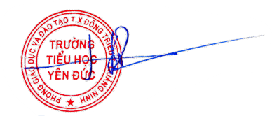

**Hoàng Thị Vân**